SABE – Sistema Aberto de Educação

BACHARELADO EM SISTEMA DE INFORMAÇÃO

RELATÓRIO FINAL DE ESTÁGIO SUPERVISIONADO

FLAG INFORMÁTICA LTDA

WENDERSON JOSÉ DO CARMO

BETIM

2012

SABE – Sistema Aberto de Educação

BACHARELADO EM SISTEMA DE INFORMAÇÃO

RELATÓRIO FINAL DE ESTÁGIO SUPERVISIONADO

**Aluno:** Wenderson José do Carmo

**Curso:** Sistema de Informação

**Ano de conclusão do estágio:** 2012

**Empresa:** Flag Informática Ltda.

**Local estado:** Betim-MG

**Área de Atuação:** Teste de Software

**Departamento:** Qualidade

**Período do estágio:**

**Total de horas:** 360

**SUMÁRIO**

Titulo 01 ................................................................ 01

Titulo 01 ................................................................ 01

Titulo 01 ................................................................ 01

Titulo 01 ................................................................ 01

Titulo 01 ................................................................ 01

Titulo 01 ................................................................ 01

SABE – Sistema Aberto de Educação

BACHARELADO EM SISTEMA DE INFORMAÇÃO

RELATÓRIO FINAL DE ESTÁGIO SUPERVISIONADO

Folha de Aprovação

Relatório final apresentado para obtenção de créditos na disciplina de estágio supervisionado, do curso de Bacharelado em Sistema de Informação do centro universitário do Sul de Minas.

Aprovado Reprovado

Coordenador de estágio:

Coordenado de curso:

Betim

2012

DECLARAÇÃO

Declaramos, pára fins de comprovação, que o acadêmico (a) Wenderson José do carmo**, portador do CPF 795.230.996-04, RG M – 5.523.732,** regularmente matriculado(a) no Curso de Sistemas de Informação do Sistema Aberto de Educação - SABE, realizou estágio supervisionado nessa Empresa, **na área de “Qualidade Testes”,** no período de ___/___/___ a ___/___/____, **sendo realizado ____ horas por dia de trabalho, totalizando uma carga horária de ___ horas**, respeitando as normas internas da Empresa.

Por expressar a verdade, firmamos a presente.

Betim, de de 2010.

Representante Legal Da Empresa

Assinatura e Carimbo

SABE – Sistema Aberto de Educação

BACHARELADO EM SISTEMA DE INFORMAÇÃO

RELATÓRIO FINAL DE ESTÁGIO SUPERVISIONADO

Foto cópia do contrato de trabalho

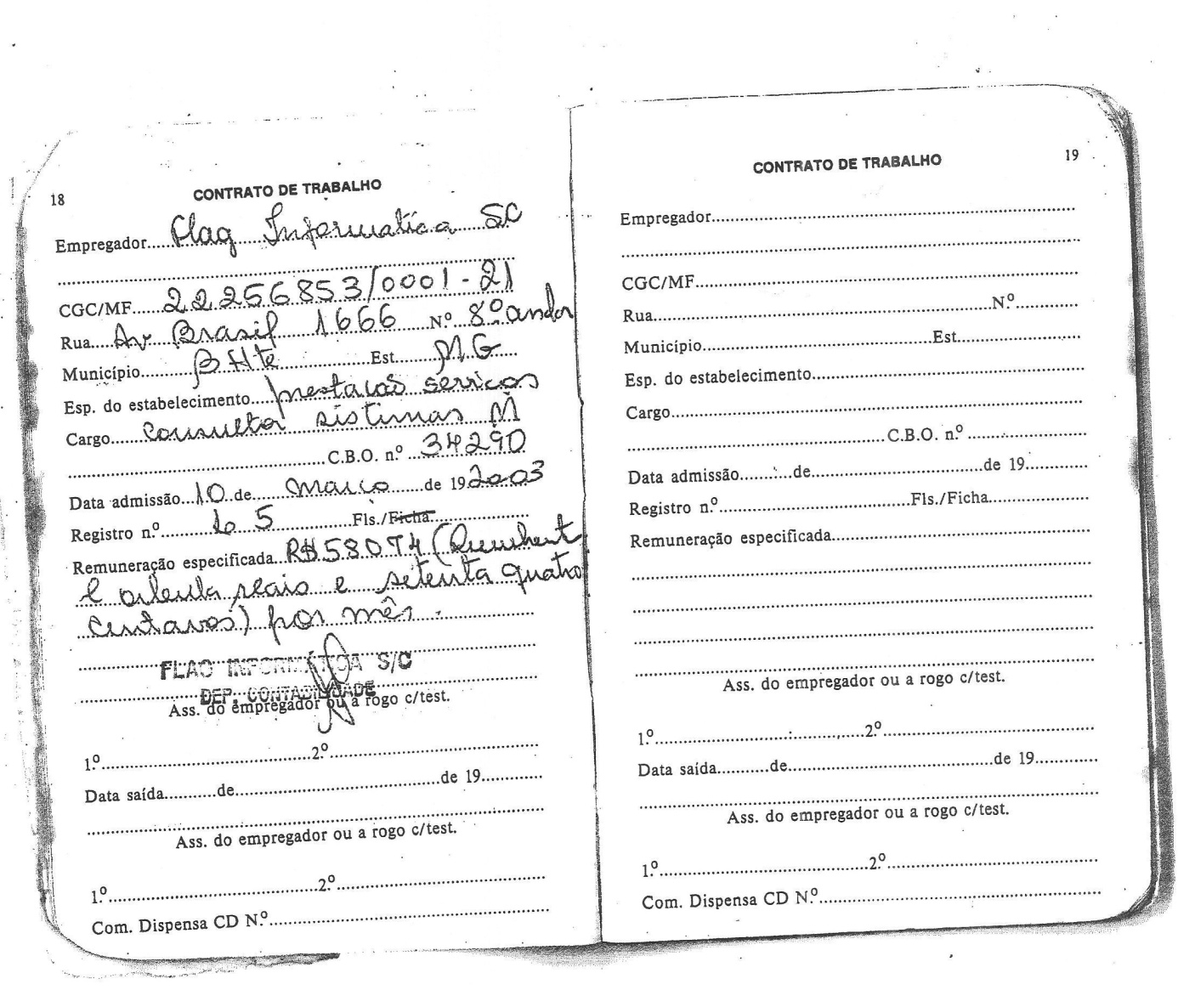

BETIM

2012

SABE – Sistema Aberto de Educação

BACHARELADO EM SISTEMA DE INFORMAÇÃO

RELATÓRIO FINAL DE ESTÁGIO SUPERVISIONADO

Folha de identificação

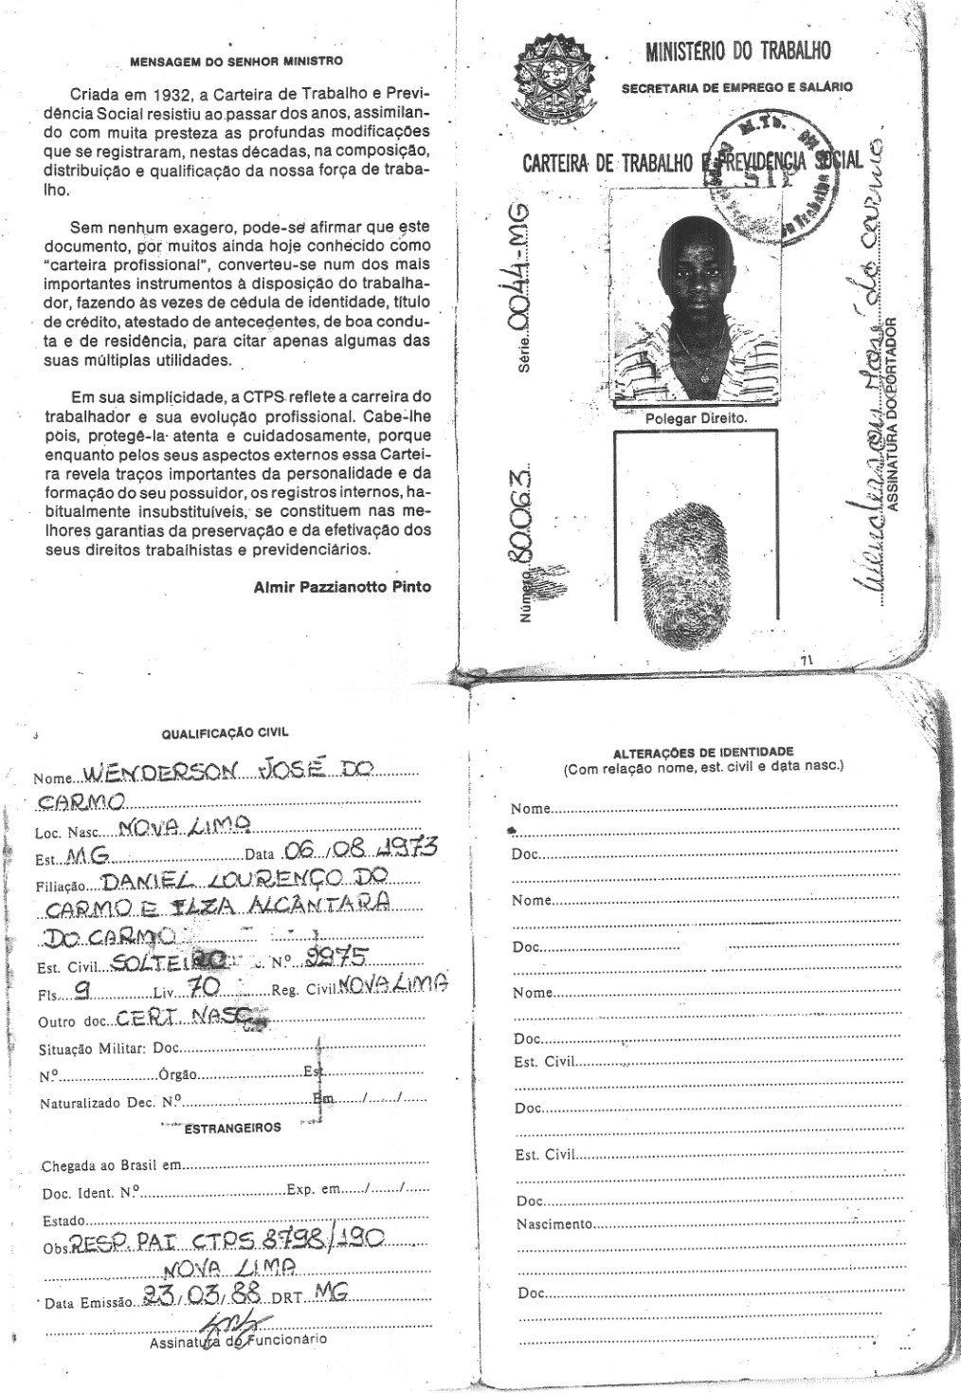

BETIM

2012

**APRESENTAÇÃO**

O trabalho realizado durante a etapa de estágio foi de fundamental importância, principalmente pela experiência adquirida na área de desenvolvimento de sistemas na Flag Informática Ltda, uma empresa tradicional e reconhecida, na região de Minas Gerais e de vários estados brasileiros, no ramo de prestação de serviços em informática e desenvolvimento de ferramentas tecnológicas.

Portanto, foi importante vivenciar os seus processos referentes a rotinas de implantação de *software’s*, consultorias, suporte e desenvolvimento de sistemas dentre outras atividades.

BETIM

2012

**1 – INTRODUÇÃO**

Pensar na evolução tecnológica em pleno século XXI é perceber hoje que o computador invadiu nossas residências, nas diferentes classes e condições econômicas e sociais, pequenas e grandes empresas de diversas áreas mercadológicas surpreendendo usuários e profissionais com a rapidez e agilidade. Essa vertiginosa evolução tecnológica do mundo atual gera incessantes mudanças nas organizações administrativas e financeiras de empresas revelando um novo cotidiano para administradores, funcionários e simples usuários desses computadores exigindo criatividade, construções e novos conhecimentos constantes.

BETIM

2012

**2 - A EMPRESA**

**2.1 Histórico da empresa**

A Flag IntelliWan é uma empresa de soluções de negócios com especialização nas verticais de logística, distribuição e varejo. Para atingir esse objetivo, a empresa oferece serviços e produtos baseados em Tecnologia da Informação. Atuante no Brasil e USA, há mais de 20 anos, a Flag IntelliWan se tornou referência em sua área de atuação.

Com ampla experiência e reconhecido sucesso na plataforma Microsoft, a empresa é Microsoft Certified Gold Partner, com [**oito competências**](http://www.flag.com.br/portugues/institucional/premiacoes_e_competencias.html) (Advanced Infrastructure Solutions, Data Management Solutions, Networking Infrastructure Solutions, Security Solutions, Information Worker Solutions, ISV/Software Solutions, Mobility Solutions e Custom Development Solutions) e pioneira na aplicação da plataforma Microsoft no processo de desenvolvimento de soluções verticais.

Toda essa qualificação rendeu a empresa uma respeitável carteira de clientes e parceiros, que conta com grandes nomes do cenário nacional.

Localizada em Belo Horizonte, a empresa dispõe de uma moderna infra-estrutura e de um quadro profissional altamente especializado e qualificado.

A experiência da empresa pode se tornar um fator determinístico para uma parceria de muito sucesso.

Além da experiência e excelência na prestação de serviços e desenvolvimento de sistemas no mercado nacional, a Flag conta ainda com a Flag Consultants Headquarter USA/Canada que oferece ao mercado americano e canadense soluções nas áreas de Consulting, Software House e Outsourcing e presta atendimento global às empresas multinacionais com escritórios, indústrias e representação no exterior.

BETIM

2012

A presença nos Estados Unidos permite também o estreitamento no relacionamento com os parceiros como a Microsoft, Help Desk Institute e SSPA, criando um forte diferencial na velocidade da transferência de tecnologia.

**2.2 – Principais áreas de atuação**

1. **Mercado**

* Soluções para as verticais de logística e distribuição.
* Soluções para gestão administrativa, financeira e contábil de distribuidores e atacadistas;
* Soluções móveis para automação da força de venda (Sales Force Automation);
* Terceirização de profissionais/Outsourcing & Contratos de Serviços Gerenciados;
* Integração com os ERPs;
* Service Desk para suporte de softwares próprios ou de terceiros;
* Contratos de Suporte Técnico de Retaguarda;
* Soluções de Localização Geográfico e Gerenciamento de Produtividade de Frota e de Equipes http://www.flag.com.br/portugues/images/spacer.gifde Campo;

1. **Região**

A Flag Informática tem clientes em todas as regiões do território brasileiro, Norte, Nordeste,Sudeste, Sul e Centro oeste.

**2.3 - Estratégias**

Missão: "Ser parceiro e comportar-se como parceiro".

**2.4 – Serviços prestados**

* AMBEV - Desenvolvimento do sistema de faturamento
* [NESTLÉ - Desenvolvimento e manutenção entre o ERP e o sistema de distribuição](http://www.flag.com.br/portugues/clientes/case_nestle.html)
* [Del Rey- Desenvolvimento do sistema de faturamento](http://www.flag.com.br/portugues/clientes/case_del_rey.html)
* [Pakera- Desenvolvimento do sistema de faturamento](http://www.flag.com.br/portugues/clientes/case_pakera.html)
* [P&P Distribuidora Mate Couro- Desenvolvimento do sistema de faturamento](http://www.flag.com.br/portugues/clientes/case_pep.html)
* [CNR - Alocação de profissionais](http://www.flag.com.br/portugues/clientes/case_cnr.html)
* [MRV - Migração Exchange](http://www.flag.com.br/portugues/clientes/case_mrv.html)
* [LABTEST - Suporte de Infraestrutura na plataforma Microsoft instalada](http://www.flag.com.br/portugues/clientes/case_labtest.html)
* [ESAB – Outsourcing da Infraestrutura de TI](http://www.flag.com.br/portugues/clientes/case_esab.html)
* [CECREMGE - Desenvolvimento de Sistemas](http://www.flag.com.br/portugues/clientes/case_cecremge.html)
* [SAWLUZ - Desenvolvimento de ADDON para SAP Business One](http://www.flag.com.br/portugues/clientes/case_sawluz.html)
* [G2 - Desenvolvimento de ADDON para SAP Business One](http://www.flag.com.br/portugues/clientes/case_g2.html)

|  |
| --- |
|  |

**2.5 – Departamento estagiado**

A área de estagio ainda não foi confirmada perante a empresa.

BETIM

2012